Pressinformation

2019-01-30

Nu kommer nytt kapslingssystem i rostfritt stål och NEMA 4X

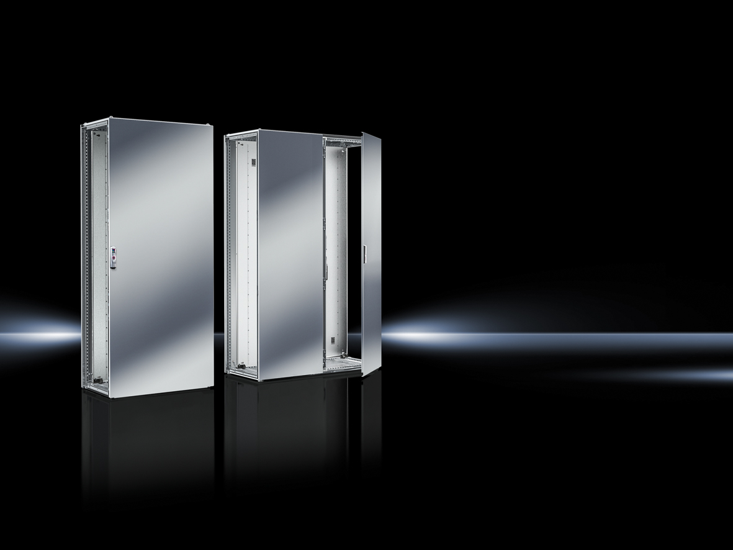
Det nya Rittal VX25 kapslingssystemet finns nu i en 100 procent rostfri version för att möta de högsta kraven på korrosionsbeständighet. Skåpen går också att få i skyddskategorin NEMA 4X för att möta tufft utmanande miljöer med damm, stänk och vattenstrålar.

Den rostfria versionen visades på SPC IPC Drives. Förutom ramkonstruktionen, dörrar, paneler och klämplåt, finns även alla externa delar som 180° gångjärn och komforthandtag i rostfritt stål.

Extra högt skydd
Skåpen i stålplåt och rostfritt stål har IP 55 och NEMA 12 skyddskategorier som standard, men Rittal presenterade också NEMA 4X-versionen som med sitt motsvarande IP 66-kategoriskydd ökar skyddet ytterligare. Det betyder att den elektriska och elektroniska utrustningen i VX25 är tillförlitligt skyddad mot damm, vattenstänk och vattenstrålar, även under krävande förhållanden.
Det nya Rittal VX25-kapslingssystemet erbjuder ett stort mervärde tack vare systemets tekniska egenskaper, enkelt montage och höga säkerhetsnivå. Nu finns alla dessa fördelar också tillgängliga i rostfritt stål och NEMA 4X-versioner.

Flexibel inredning
Den nästan identiska utformningen av de båda VX25-kapslingarna innebär att inredningen helt och hållet kan flyttas mellan den rostfria versionen och NEMA 4X-kapslingen.

Kyla i krävande miljöer
Rittals nya Blue e+ kylaggregat i rostfritt stål är nu också tillgängliga när VX25-skåpen i rostfritt stål behöver utrustas med energieffektiv kylteknik för applikationer i krävande miljöer.

Bildtext:
Det nya Rittal VX25-kapslingssystemet erbjuder ett stort mervärde tack vare systemets tekniska egenskaper, enkelt montage och höga säkerhetsnivå. Nu finns alla dessa fördelar också tillgängliga i rostfritt stål och NEMA 4X-versioner.

För ytterligare information kontakta:
Per Magnusson, Scandinavian Product Manager Enclosures and Rittal Automation Systems
Telefon 0431-44 26 22, Mobil 070-361 94 94
Rittal, som ingår i den tyska koncernen Friedhelm Loh Group är världsledande inom apparatskåpssystem för industriautomation och fysisk IT-säkerhet. På Rittal i Skandinavien hanterar 120 medarbetare 5000 artiklar och 6000 kunder. Dessa betjänas från Svenska huvudkontoret i Ängelholm, kontoren i Stockholm, Göteborg samt från de norska och danska kontoren i Ski och Köpenhamn. Omsättningen 2017 uppgick till drygt 580 MSEK.

